Componente curricular: HISTÓRIA
9º ano – 1º bimestre
PROPOSTA DE ACOMPANHAMENTO
DA APRENDIZAGEM

NOME: ________________________________________________________
TURMA: ______________________________DATA: ________________

QUESTÕES DE AVALIAÇÃO

Questão 1
“[...] fortemente pautada em uma agenda de festas, rituais e imagens, a monarquia brasileira se serviu à larga das representações simbólicas que envolvem o poder monárquico e que evocam elementos históricos de longa duração, associando o soberano à ideia de justiça, ordem, paz e equilíbrio. Modelo suficiente para se opor à imagem das repúblicas americanas, tão caracterizadas por guerras civis e associadas à anarquia; modelo para impor uma imagem civilizacional “à europeia”.”
SCHWARCZ, Lilia Moritz. As barbas do imperador: D. Pedro II, um monarca nos trópicos. São Paulo: Companhia das Letras, 1998. p. 46.

Com base no texto acima:
- Compare o modelo político adotado no Brasil com o modelo adotado no restante da América no mesmo período.

- Explique de que forma a monarquia brasileira buscava manter esse modelo.

Resposta do estudante
______________________________________________________________________________________
______________________________________________________________________________________
______________________________________________________________________________________
______________________________________________________________________________________
______________________________________________________________________________________
______________________________________________________________________________________
______________________________________________________________________________________

Questão 2
Observe as imagens abaixo:
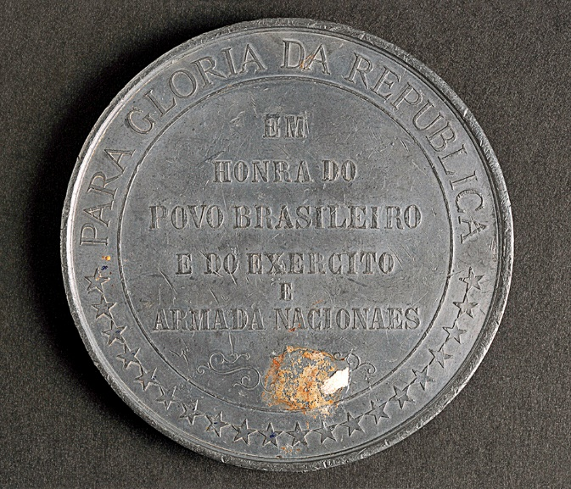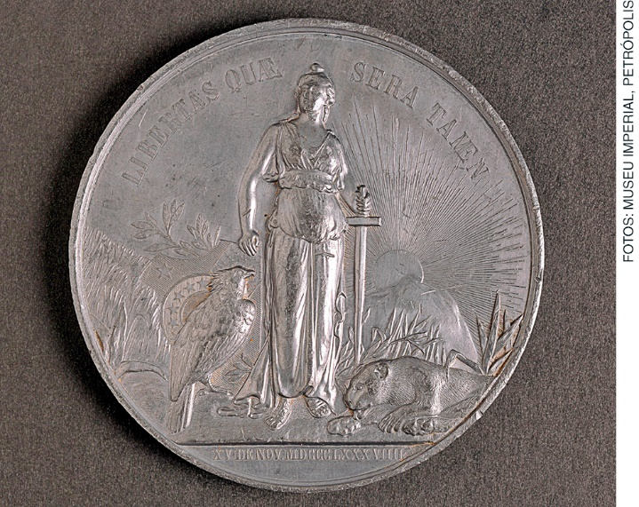
Medalha comemorativa da proclamação da República, 1889, cunhada em estanho. Produzida no início do século XIX. Museu Imperial, Petrópolis (RJ).

Nessa medalha comemorativa, do final do século XIX, podemos observar em uma das faces uma figura feminina com uma espada e a frase “libertas quae sera tamen” (liberdade ainda que tardia). Na outra face da medalha, podemos identificar os dizeres “Para glória da República” e “Em honra do povo brasileiro e do exército e armada nacionais”.
- O que a imagem e frase representam na primeira face da medalha?

- Por que na segunda face da medalha são citados o exército e a armada nacionais?

Resposta do estudante
______________________________________________________________________________________
______________________________________________________________________________________
______________________________________________________________________________________
______________________________________________________________________________________
______________________________________________________________________________________
______________________________________________________________________________________
______________________________________________________________________________________

Questão 3
Observe a imagem a seguir:

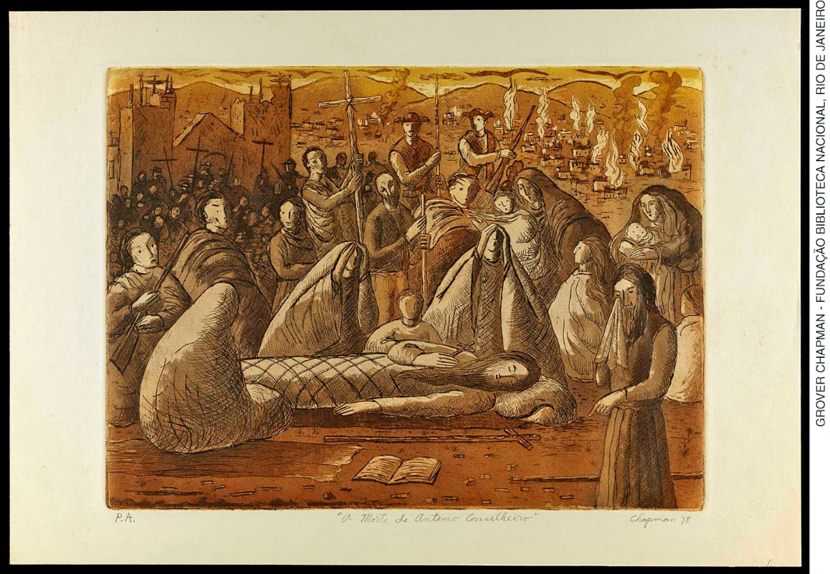
CHAPMAN, Grover. A morte de Antônio Conselheiro. 1977. Gravura. Dimensões: 34,3 cm x 48,8 cm. Fundação Biblioteca Nacional, Rio de Janeiro (RJ).

Com base na imagem:
- Descreva a gravura e explique quem foi Antônio Conselheiro.

- O que levava tantas pessoas a segui-lo?

Resposta do estudante
______________________________________________________________________________________
______________________________________________________________________________________
______________________________________________________________________________________
______________________________________________________________________________________
______________________________________________________________________________________
______________________________________________________________________________________
______________________________________________________________________________________

Questão 4
“A enorme massa popular dos trabalhadores, subempregados, desempregados [...] foi sendo empurrada para o alto dos morros, para as áreas pantanosas e para os subúrbios ao longo das estradas de ferro e ao redor das estações de trem. [...] O centro, por sua vez, tornou-se o foco de toda agitação e exibicionismo da burguesia arrivista: seu pregão, sua vitrine e seu palco.”
SEVCENKO, Nicolau. A revolta da vacina: mentes insanas em corpos rebeldes.
São Paulo: Cosac Naify, 2014.

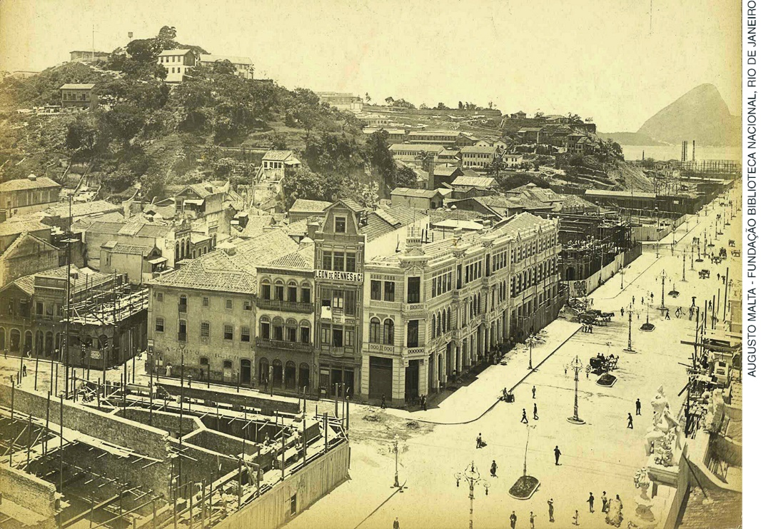
MALTA, Augusto. Prédios em construção na Avenida Rio Branco, na cidade do Rio de Janeiro, entre eles o Museu Nacional de Belas Artes e a Biblioteca Nacional. 1903. Fotografia. 14,2 cm x 22 cm. Fundação Biblioteca Nacional, Rio de Janeiro (RJ).

Considerando o texto e a imagem, responda: a que projeto político eles se referem? Explique o contexto desse projeto político e seus objetivos.

Resposta do estudante
______________________________________________________________________________________
______________________________________________________________________________________
______________________________________________________________________________________
______________________________________________________________________________________
______________________________________________________________________________________
______________________________________________________________________________________
______________________________________________________________________________________

Questão 5
“Separou-se assim o ócio do trabalho, porque o primeiro já não tolerava a convivência com o segundo, ao contrário do que fora a tônica da sociedade do Império. O mundo do trabalho torna-se assim invisível para a sociedade burguesa. Ele é realizado longe dos seus olhos, em locais distantes; a energia elétrica flui em fios que estão acima do seu campo de visão, a água corre em encanamentos subterrâneos, a coleta do lixo e os reparos nas instalações são feitos à noite, os alimentos são comprados embalados e esterilizados, os carros têm o motor encoberto e só os estofamentos luxuosos ficam à vista. Verifica-se toda uma estratégia de ocultamento do universo do trabalho: os motoristas e condutores ficam isolados numa cabine à parte; os empregados públicos e domésticos são submetidos a uniformes que identificam a posição, as tarefas e o espaço que lhes cabe; as cozinhas e respectivos empregados desaparecem das vistas dos restaurantes [...]. Evidentemente, nesse mundo em que não se deseja ver o trabalho, também não se suporta a visão da doença, da rebeldia, da loucura, da velhice, da miséria ou da morte, que são todas excluídas para os sanatórios, prisões, hospitais, asilos, albergues e necrotérios.”
SEVCENKO, Nicolau. A revolta da vacina: mentes insanas em corpos rebeldes. São Paulo: Cosac Naify, 2014. (e-book).

A respeito do texto acima, podemos afirmar que:
- O novo projeto urbanístico do Rio de Janeiro pressupunha muito mais do que uma mudança na arquitetura da cidade, modificando profundamente as relações sociais.
- O trabalho braçal era visto como indesejável, o que levava grande parte da população a preferir o desemprego.
- As reformas urbanísticas visavam melhorar as condições de moradia das populações carentes, para que a cidade pudesse se assemelhar mais ao modelo europeu imposto.
- As transformações arquitetônicas, embora superficiais, ajudavam a melhorar a imagem do Brasil e do Império no cenário internacional.
- A modernização das cidades seguiu acompanhada da modernização dos ofícios, melhorando a qualidade de vida dos trabalhadores.

Resposta do estudante | a | b | c | d | e
Marque um X no campo em branco, abaixo da letra correspondente à resposta correta.

Questão 6
“A preocupação pelo destino do escravo se mantivera em foco enquanto se ligou a ele o futuro da lavoura. Ela aparece nos vários projetos que visaram regular, legalmente, a transição do trabalho escravo para o trabalho livre, desde 1823 até a assinatura da Lei Áurea, a 13 de maio de 1888. [...] Com a Abolição pura e simples, porém, a atenção dos senhores se volta especialmente para os seus próprios interesses. [...] A posição do negro no sistema de trabalho e sua integração à ordem social deixam de ser matéria política. Era fatal que isso sucedesse.”
FERNANDES, Florestan. A integração do negro na sociedade de classes. v. 1. 5. ed. São Paulo: Globo, 2008. p. 30.

“A implantação da República não foi capaz de trazer avanços a população negra, e isso já era de se esperar, visto que uma considerável parte dos republicanos vinha de uma elite escravagista. E não houve por parte dessa elite nenhum esforço no sentido de se proporcionar a inclusão da população de cor.
A exclusão da população negra dos espaços sociais, principalmente o mercado de trabalho, era, sem dúvida, consequência do fortalecimento de um pensamento racista de inferioridade do negro. Diante disto, grande parte da população negra foi se instalando em regiões economicamente menos dinâmicas, para geralmente executar a agricultura de subsistência. Já nas regiões onde o progresso avançava de forma geométrica, houve uma intensa marginalização da mão de obra negra, com destaque para a cidade de São Paulo, que tinha empregado quase que unicamente a mão de obra imigrante [...].”
MOURA, Clóvis. Dialética radical do Brasil negro. São Paulo: Anita Garibaldi, 1994. p. 211.

De acordo com os textos, podemos afirmar que a República trouxe mudanças significativas para a condição do negro no Brasil? Justifique.

Resposta do estudante
______________________________________________________________________________________
______________________________________________________________________________________
______________________________________________________________________________________
______________________________________________________________________________________
______________________________________________________________________________________
______________________________________________________________________________________
______________________________________________________________________________________

Questão 7
“Quando cerca de 400 operários e operárias da seção têxtil do Cotonifício Crespi entraram em greve depois que a diretoria da fábrica tinha se recusado a conceder um aumento entre 15% e 20% do salário e a abolir a extensão da carga horária noturna, não pensavam, talvez, que estariam desencadeando o período de maior conflito da história do movimento operário em São Paulo até aquele momento.”
BIONDI, Luigi. A greve geral de 1917 em São Paulo e a imigração italiana: novas perspectivas. Cadernos AEL, v. 15, n. 27, 2012.

- A que grande conflito do movimento operário o texto se refere?

- Quem eram os atores sociais envolvidos e que ideologias seguiam?

Resposta do estudante
______________________________________________________________________________________
______________________________________________________________________________________
______________________________________________________________________________________
______________________________________________________________________________________
______________________________________________________________________________________
______________________________________________________________________________________
______________________________________________________________________________________

Questão 8
Os cartazes abaixo foram produzidos durante a Primeira Guerra Mundial. O que eles têm em comum? Descreva-os e compare seus objetivos.

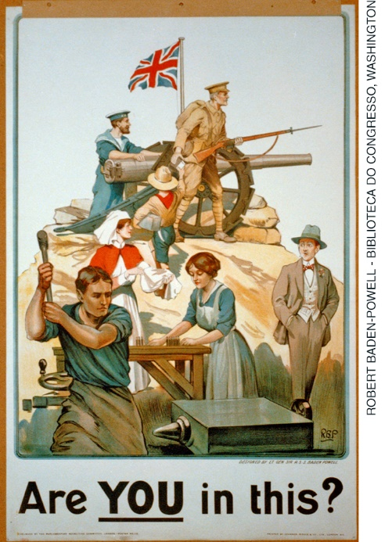

Cartaz produzido durante a Primeira Guerra Mundial. No texto em inglês, lê-se: “Você está nessa?”. BADEN-
-POWELL, Robert. 1917. Litogravura, 76 cm x 50 cm. Biblioteca do Congresso, Washington.

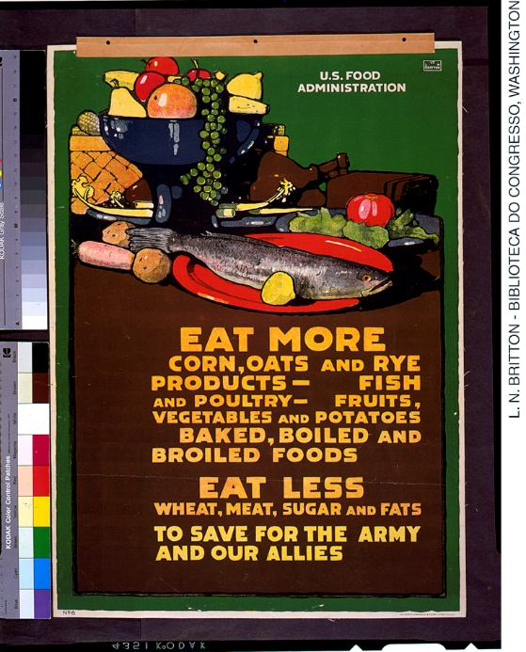
Cartaz produzido durante a Primeira Guerra Mundial. No texto em inglês, lê-se: “Coma mais milho, aveia, centeio, peixe, aves, frutas, verduras e batatas, alimentos assados, cozidos e grelhados. Coma menos trigo, carne vermelha, açúcar e gorduras para poupar para o exército e nossos aliados”. BRITTON, L.N. 1917. Litogravura. Biblioteca do Congresso, Washington.

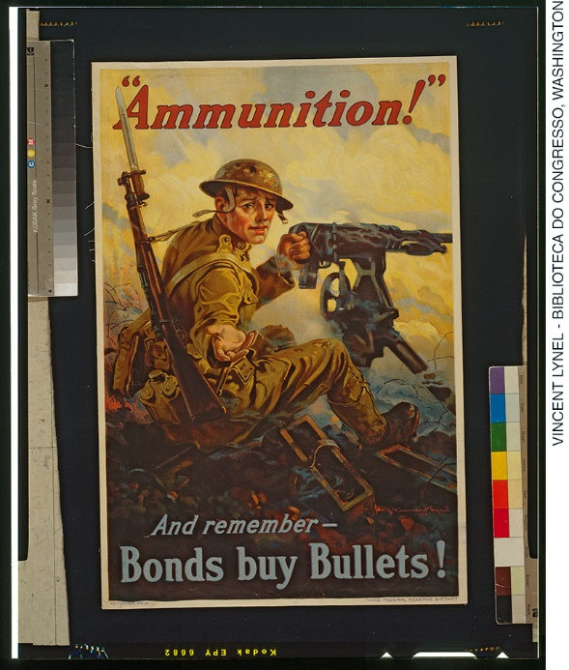
Cartaz produzido durante a Primeira Guerra Mundial. No texto em inglês, lê-se: “Munição! E lembre-se: títulos compram balas!”. LYNEL, Vincent. 1918. Litogravura, 76 cm x 51 cm. Biblioteca do Congresso, Washington.

Resposta do estudante
______________________________________________________________________________________
______________________________________________________________________________________
______________________________________________________________________________________
______________________________________________________________________________________
______________________________________________________________________________________
______________________________________________________________________________________
______________________________________________________________________________________

Questão 9
“Os profissionais da política e da diplomacia, quando desimpedidos pelas exigências de votos ou jornais, podem declarar guerra ou negociar a paz sem ressentimentos contra o outro lado, como boxeadores que se apertam as mãos antes de começarem a luta, e bebem uns com os outros depois. Mas as guerras totais estavam muito distantes [desse padrão]. Nenhuma guerra em que se mobilizam os sentimentos nacionais de massa pode ser tão limitada quanto as guerras aristocráticas.”
HOBSBAWM, Eric. Era dos extremos: o breve século XX (1914-1991). São Paulo: Companhia das Letras, 1995. p. 30.

O historiador Eric Hobsbawm usa o conceito de guerra total para definir os conflitos em que os envolvidos utilizam todos os recursos possíveis, sejam eles econômicos, tecnológicos, naturais, militares ou humanos, levando a batalha ao limite. Ele insere a Primeira Guerra Mundial nesse conceito. Sobre essa guerra, podemos afirmar que:
- Possibilitou a criação de novas monarquias na Europa, bem como nas colônias da África e da América.
- Redefiniu fronteiras na Europa, possibilitou novos projetos ideológicos e modificou estruturas políticas tradicionais.
- Naturalmente intensificou o sentimento de unidade europeia, que, mais adiante, possibilitou a criação da União Europeia.
- Constituiu um marco na história global, de modo a ser exemplo de diplomacia até a contemporaneidade.
- Possibilitou a criação de frentes libertárias comunistas no Ocidente, que posteriormente resultaram na criação dos totalitarismos na Itália e na Alemanha.

Resposta do estudante | a | b | c | d | e
Marque um X no campo em branco, abaixo da letra correspondente à resposta correta.

Questão 10

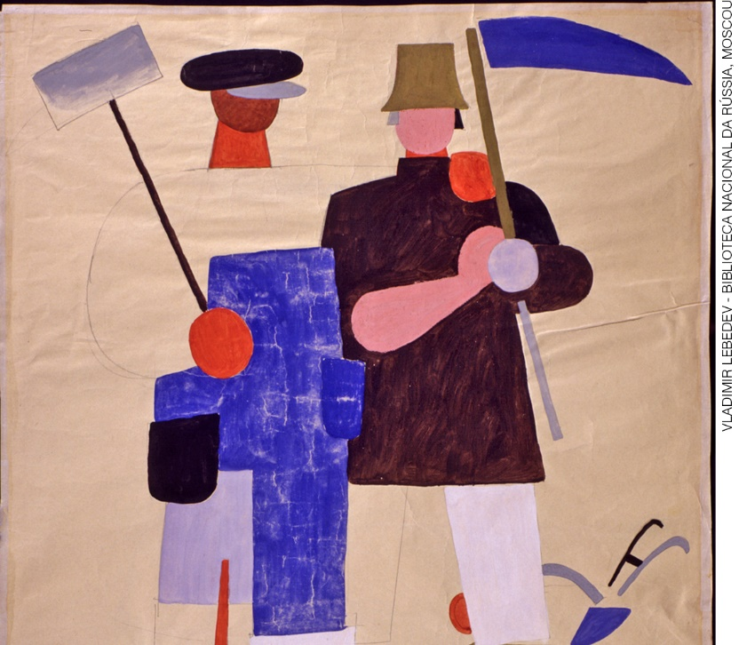
LEBEDEV, Vladimir. Propaganda da Guerra Civil na Rússia. 1921. Cartaz, guache sobre papel. Biblioteca Nacional da Rússia, Moscou.

Considerando o cartaz acima e seus conhecimentos sobre a Revolução Russa, é possível afirmar que:
- O cartaz simboliza a união entre operários e camponeses em prol da implantação de um regime que prometia beneficiar todos os trabalhadores: o comunismo.
- Na imagem, a foice e o martelo que os homens representados carregam demonstram a violência a que a população russa estava submetida sob o regime czarista.
- As formas simples usadas na representação simbolizam o atraso cultural a que a Rússia estava submetida após a Revolução de 1917.
- O contraste de cores representa a clara divisão que existia entre nobreza, burguesia e proletariado.
- O cartaz visava fazer propaganda do regime capitalista recém-implantado na Rússia como modelo europeu de desenvolvimento industrial.

Resposta do estudante | a | b | c | d | e
Marque um X no campo em branco, abaixo da letra correspondente à resposta correta.

